КРАСНОДАРСКИЙ КРАЙ
МОСТОВСКИЙ РАЙОН
СОВЕТ КРАСНОКУТСКОГО СЕЛЬСКОГО ПОСЕЛЕНИЯ
МОСТОВСКОГО РАЙОНА

РЕШЕНИЕ

19 января 2015 года № 28 п. Восточный

О гербе муниципального образования Краснокутское сельское поселение Мостовского района Краснодарского края

В соответствии со статьей 9 Федерального закона от 6 октября 2003 года №131-ФЗ «Об общих принципах организации местного самоуправления в Российской Федерации» и Уставом Краснокутского сельского поселения Мостовского района Краснодарского края, Совет Краснокутского сельского поселения Мостовского района Краснодарского края решил:
1.Утвердить Положение о гербе муниципального образования Краснокутское сельское поселение Мостовского района Краснодарского края (приложение 1).
2.Утвердить рисунок герба муниципального образования Краснокутское сельское поселение Мостовского района Краснодарского края (в многоцветном, одноцветном и одноцветном, с использованием условной штриховки для обозначения цветов, вариантах) (приложения 2, 3, 4).
3.Направить необходимый пакет документов по гербу муниципального образования Краснокутское сельское поселение Мостовского района Краснодарского края в Государственный геральдический совет при Президенте Российской Федерации на геральдическую экспертизу и последующее внесение герба в Государственный геральдический регистр Российской Федерации.
4.Общему отделу администрации Краснокутского сельского поселения (Ляпина) обнародовать настоящее решение в установленном порядке.
5.Контроль за выполнением настоящего решения возложить на комиссию по социальным вопросам (Гречишникова).
6.Настоящее решение вступает в силу после его обнародования.

Глава
Краснокутского сельского поселения
Мостовского района
И.Н.Тараповская

ПРИЛОЖЕНИЕ 1
УТВЕРЖДЕНО
решением Совета
Краснокутского сельского поселения
Мостовского района
от 19.01.2015 г. № 28

Положение
о гербе Краснокутского сельского поселения Мостовского района Краснодарского края

Настоящим положением устанавливается герб муниципального образования Краснокутское сельское поселение Мостовского района Краснодарского края, его описание и порядок официального использования.

1.Общие положения
1.1.Герб муниципального образования Краснокутское сельское поселение Мостовского района Краснодарского края (далее – герб Краснокутского сельского поселения) составлен по правилам и соответствующим традициям геральдики, и отражает исторические, культурные, социально-экономические, национальные и иные местные традиции.
1.2.Положение о гербе и рисунки герба Краснокутского сельского поселения в многоцветном, одноцветном и одноцветном, с использованием условной штриховки для обозначения цветов вариантах, хранятся в администрации Краснокутского сельского поселения и доступны для ознакомления всем заинтересованным лицам.

2.Статус герба Краснокутского сельского поселения
2.1.Герб Краснокутского сельского поселения является официальным символом Краснокутского сельского поселения.
2.2.Герб Краснокутского сельского поселения подлежит внесению в Государственный геральдический регистр Российской Федерации.

3.Геральдическое описание и обоснование символики герба
Краснокутского сельского поселения
3.1.Геральдическое описание герба Краснокутского сельского поселения гласит:
«В лазоревом поле с золотой обременённой вписанным червлёным остриём три зеленых с заснеженными серебром вершинами, остроконечных горы, из которых средняя выше; горы обременены идущим на оконечности серебряным конём».
3.2.Обоснование символики герба Краснокутского сельского поселения.
Герб языком символов и аллегорий отражает исторические, культурные и экономические особенности сельского поселения.
Одним из основных элементов герба Краснокутского сельского поселения является единый элемент гербов всех поселений Мостовского района - три зелёные с заснеженными вершинами горы, средняя из которых выше других. Данное изображение указывает на горные вершины Кавказа, у подножия которого расположены поселения района.
Серебряные горные вершины символизируют красоту окружающей природы, совершенство, чистоту, мир.
Лазоревый (синий, голубой) цвет символизирует чистое небо, честь, искренность, добродетель, возвышенные устремления.
Зеленый цвет символизирует природу, покрытые зелёными лесами горы, плодородие, жизнь, здоровье.
Главным направлением в развитии хозяйств поселения было коневодство (в 1934 году под руководством М.С.Будённого был образован племенной конный завод № 93). Коневодство было развито на высоком уровне, Краснокутские коневоды занимало призовые места на скачках по России и за границей и в настоящее время в планах поселения восстановить поголовье лошадей.
Конь – символ скорости, динамичность, верности и трудолюбия.
Серебро (белый цвет) – символизирует миролюбие, достоинство, порядочность.
Золотая (жёлтая оконечность) символизирует неисчерпаемое богатство полей поселения – хлебные злаки. Золотой цвет также символизирует сельское хозяйство, величие, богатство и процветание, прочность, а также говорит о верности, славе и заслугах жителей сельского поселения.
Червлёное (красное) остриё - угол (в переводе на украинский - кут) аллегорически указывает на наименование Краснокутского сельского поселения.
Червлёный (красный) цвет – символ красоты.
3.3.Авторская группа:
идея герба и изображение Владимир Нагаевский (Тихорецк);
обоснование символики:
Владимир Нагаевский и Наталья Нагаевская (Тихорецк).

4.Порядок воспроизведения герба
Краснокутского сельского поселения
Воспроизведение герба Краснокутского сельского поселения, независимо от его размеров и техники исполнения, должно точно соответствовать геральдическому описанию, приведенному в п.3.1. статьи 3 настоящего Положения. Воспроизведение герба Краснокутского сельского поселения допускается в многоцветном, одноцветном, и одноцветном, с использованием условной штриховки для обозначения цветов, вариантах.
Ответственность за искажение рисунка герба, или изменение композиции или цветов, выходящее за пределы геральдически допустимого, несет исполнитель допущенных искажений.

5.Порядок официального использования герба
Краснокутского сельского поселения
5 1.Герб Краснокутского сельского поселения помещается:
-на фасадах зданий органов местного самоуправления; предприятий, учреждений и организаций, находящихся в муниципальной собственности;
-в залах заседаний органов местного самоуправления, рабочих кабинетах выборных должностных лиц местного самоуправления; предприятий, учреждений и организаций, находящихся в муниципальной собственности;
-на указателях при въезде на территорию Краснокутского сельского поселения;
5.2.Герб Краснокутского сельского поселения помещается на бланках:
-главы Краснокутского сельского поселения, иных выборных должностных лиц местного самоуправления;
-представительного и иных органов местного самоуправления;
-руководителей предприятий, учреждений и организаций, находящихся в муниципальной собственности;
-нормативных правовых актов органов местного самоуправления и должностных лиц местного самоуправления;
-на официальных изданиях органов местного самоуправления, предприятий, учреждений и организаций, находящихся в муниципальной собственности.
5.3.Герб Краснокутского сельского поселения воспроизводится на удостоверениях лиц, осуществляющих службу на должностях в органах местного самоуправления, муниципальных служащих, депутатов представительного органа местного самоуправления; членов иных органов местного самоуправления; служащих (работников) предприятий, учреждений и организаций, находящихся в муниципальной собственности;
Герб Краснокутского сельского поселения помещается на печатях органов местного самоуправления; предприятий, учреждений и организаций, находящихся в муниципальной собственности.
5.4.Герб Краснокутского сельского поселения может помещаться на:
-отличительных знаках, наградах главы Краснокутского сельского поселения;
-отличительных знаках, наградах представительного органа местного самоуправления;
-на транспортных средствах, находящихся в муниципальной собственности.
Допускается размещение герба Краснокутского сельского поселения на:
-изданиях печатных средств массовой информации, краеведческих изданиях Краснокутского сельского поселения;
-грамотах, приглашениях, визитных карточках должностных лиц органов местного самоуправления; а также использование его в качестве геральдической основы для изготовления знаков, эмблем, иной символики, оформления зрелищных мероприятий.
5.5.При одновременном размещении гербов Краснокутского сельского поселения и Мостовского района, герб Краснокутского сельского поселения располагается правее герба Мостовского района (если стоять к ним лицом).
5.6.При одновременном размещении Государственного герба Российской Федерации, гербов Краснодарского края и Краснокутского сельского поселения, Государственный герб Российской Федерации располагается в центре. Слева от Государственного герба Российской Федерации располагается герб Краснодарского края, справа от Государственного герба Российской Федерации располагается герб Краснокутского сельского поселения (если стоять к ним лицом).
5.7.При одновременном размещении чётного числа гербов (но более двух), Государственный герб Российской Федерации располагается левее центра (если стоять к ним лицом). Справа от Государственного герба Российской Федерации располагается герб Краснодарского края, слева от Государственного герба Российской Федерации располагается герб Мостовского района; справа от герба Краснодарского края располагается герб Краснокутского сельского поселения.
При одновременном размещении нечётного числа гербов (но более трёх), Государственный герб Российской Федерации располагается в центре (если стоять к ним лицом).
5.8.Размер герба Краснокутского сельского поселения не может превышать размеры Государственного герба Российской Федерации, герба Краснодарского края, гербов иных субъектов Российской Федерации, муниципальных образований, а высота размещения герба Краснокутского сельского поселения не может превышать высоту размещения Государственного герба Российской Федерации, герба Краснодарского края, гербов иных субъектов Российской Федерации, муниципальных образований.
5.9.Государственный герб Российской Федерации, герб Краснодарского края, герб Краснокутского сельского поселения и районного муниципального образования должны быть выполнены в единой технике.
5.10.Порядок изготовления, использования, хранения и уничтожения бланков, печатей и иных носителей изображения герба Краснокутского сельского поселения устанавливается органами местного самоуправления Краснокутского сельского поселения.

6.Порядок использования герба Краснокутского сельского поселения
предприятиями, учреждениями и организациями, не находящимися
в муниципальной собственности, а также физическими лицами
6.1.Порядок использования герба Краснокутского сельского поселения предприятиями, учреждениями и организациями, не находящимися в муниципальной собственности, а также физическими лицами, строятся на договорной основе с администрацией Краснокутского сельского поселения.
6.2.Иные случаи использования герба Краснокутского сельского поселения устанавливаются нормативными правовыми актами органов местного самоуправления и должностных лиц местного самоуправления.

7.Ответственность за нарушение настоящего Положения
Использование герба Краснокутского сельского поселения с нарушением настоящего Положения, а также надругательство над гербом Краснокутского сельского поселения влечет за собой ответственность в соответствии с законодательством Российской Федерации.

8.Заключительные положения
8.1.Внесение в состав (рисунок) герба Краснокутского сельского поселения каких-либо внешних украшений, а также элементов официальных символов Краснодарского края допустимо лишь в соответствии с законодательством Российской Федерации, нормативными правовыми актами Краснодарского края. Эти изменения должны сопровождаться пересмотром статьи 3 настоящего Положения для отражения внесенных элементов в описании.
8.2.Право использования герба Краснокутского сельского поселения принадлежит органам местного самоуправления Краснокутского сельского поселения.
8.3.Герб Краснокутского сельского поселения с момента утверждения его представительным органом местного самоуправления согласно Закону Российской Федерации от 9 июля 1993 года № 5351-1 «Об авторском праве и смежных правах» авторским правом не охраняется.
8.4.Контроль исполнения требований настоящего Положения возлагается на администрацию Краснокутского сельского поселения.
8.5.Настоящее Положение вступает в силу со дня его обнародования.

Глава
Краснокутского сельского поселения
Мостовского района
И.Н.Тараповская

ПРИЛОЖЕНИЕ 2
УТВЕРЖДЁН
решением Совета
Краснокутского сельского поселения
Мостовского района
от 19.01.2015 г. № 28

Герб
Краснокутского сельского поселения Мостовского района Краснодарского края
(многоцветное изображение)

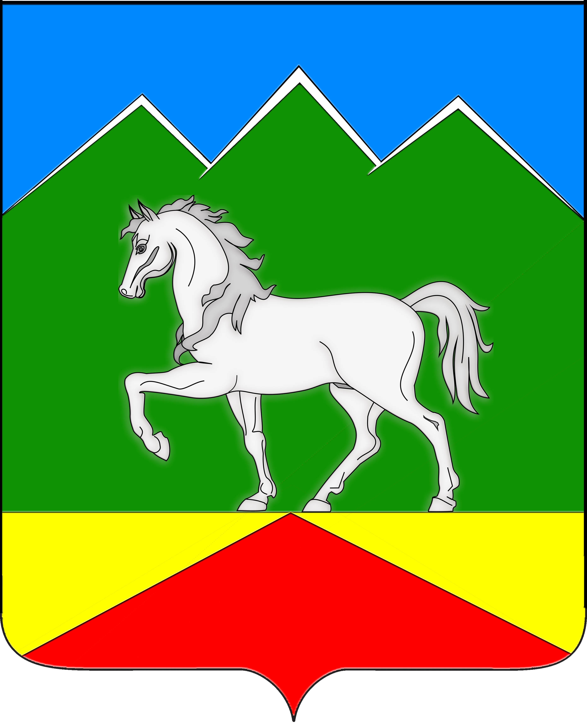

Глава
Краснокутского сельского поселения
Мостовского района
И.Н.Тараповская

ПРИЛОЖЕНИЕ 3
УТВЕРЖДЁН
решением Совета
Краснокутского сельского поселения
Мостовского района
от 19.01.2015 г. № 28

Герб
Краснокутского сельского поселения Мостовского района
Краснодарского края
(одноцветное изображение)

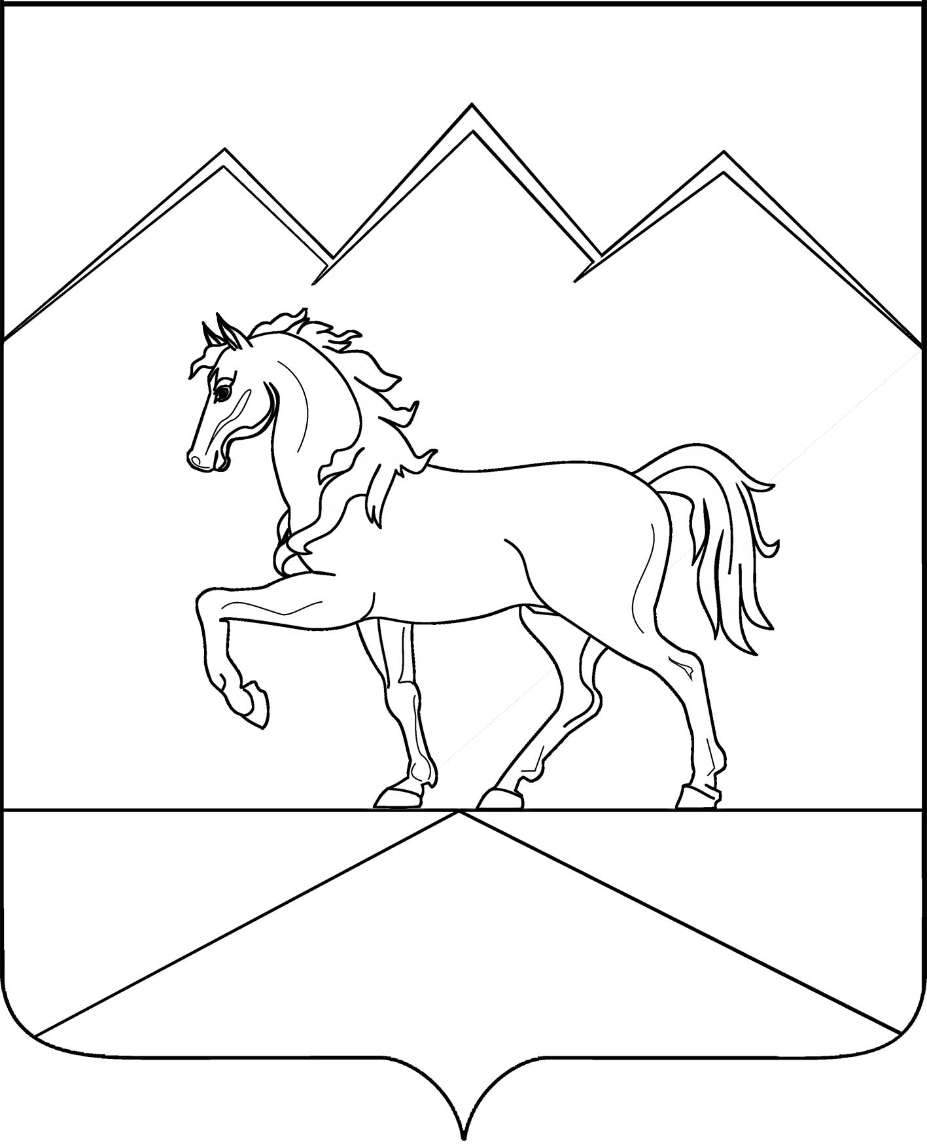

Глава
Краснокутского сельского поселения
Мостовского района
И.Н.Тараповская

ПРИЛОЖЕНИЕ № 4
УТВЕРЖДЁН
решением Совета
Краснокутского сельского поселения
Мостовского района
от 19.01.2015 г. № 28

Герб

Краснокутского сельского поселения Мостовского района
Краснодарского края
(одноцветное изображение с использованием
условной штриховки для обозначения цветов)

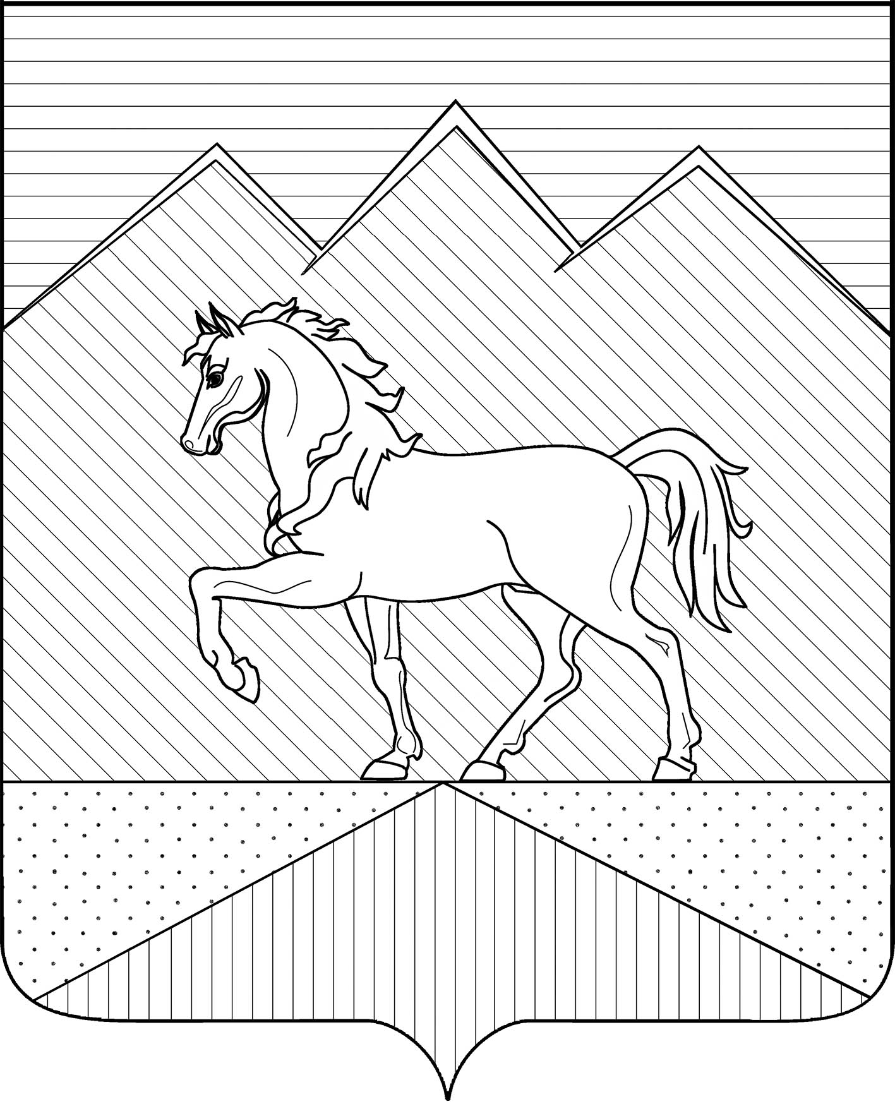

Глава
Краснокутского сельского поселения
Мостовского района
И.Н.Тараповская

